О Т Ч Е Т
Исполняющего обязанности руководителя ГБУ «Жилищник Ивановского района» А.Э. Халимметова

Итоги деятельности
ГБУ «Жилищник Ивановского района» в 2023 году

на заседании Совета депутатов
муниципального округа Ивановское 05.03.2024 г.

ОБЩИЕ СВЕДЕНИЯ

Государственное бюджетное учреждение города Москвы «Жилищник Ивановского района» создано 24 ноября 2014 года в соответствии с Постановлением Правительства г. Москвы от 14 марта 2013 года № 146-ПП «О проведении эксперимента по оптимизации деятельности отдельных государственных учреждений города Москвы и государственных унитарных предприятий города Москвы, осуществляющих деятельность в сфере городского хозяйства города Москвы и от 30 сентября 2014 года
№ 572-ПП «О внесении изменений в постановление Правительства Москвы от 14 марта 2013 года № 146- ПП путем реорганизации Государственного унитарного предприятия города Москвы Дирекция единого заказчика района Ивановское в форме преобразования субъектом Российской Федерации города Москва с передачей Учреждению части функций Государственного казенного учреждения города Москвы
«Инженерная служба района Ивановское».

Основной целью деятельности ГБУ «Жилищник Ивановского района» является осуществление
следующих мероприятий:
- реализация задач надежного, безопасного и качественного предоставления жилищных, коммунальных
и прочих услуг по договорам управления многоквартирными домами;
- содержание объектов коммунальной и инженерной инфраструктуры;
- содержание территории, зеленых насаждений, спортивных площадок, малых архитектурных форм в
районе Ивановское;
- ведение постоянного функционального диалога с жителями района Ивановское.

Как управляющая организация ГБУ «Жилищник Ивановского района» является открытой, всю информацию об организации можно узнать на официальном сайте организации: www.gbu-ivanovskoe.ru, а также на федеральном портале «ГИС ЖКХ» и региональном портале «Дома Москвы». Указанная информация размещена в рамках постановления Правительства Российской Федерации от 23 сентября 2010 года №731-ПП «Об утверждении стандарта раскрытия информации организациями, осуществляющими деятельность в сфере управления многоквартирными домами».
ГБУ «Жилищник Ивановского района» в своей работе руководствуется действующим законодательством Российской Федерации и нормативными актами Правительства Москвы. Для начисления жителям коммунальных и прочих услуг применяются только цены, тарифы и ставки, утвержденные Правительством Москвы.
ГБУ «Жилищник Ивановского района» оказывает дополнительные виды работ по содержанию и
текущему ремонту внутриквартирного оборудования, не относящегося к общему имуществу в
многоквартирном доме, в соответствии с постановлением Правительства Российской Федерации от 13 августа 2006 г. N 491 «Об утверждении Правил содержания общего имущества в многоквартирном доме и Правил изменения размера платы за содержание и ремонт жилого помещения в случае оказания услуг и выполнения работ по управлению, содержанию и ремонту общего имущества в многоквартирном доме ненадлежащего качества и (или) с перерывами, превышающими установленную продолжительность» согласно «Положения об оказании платных услуг ГБУ «Жилищник Ивановского района».

В управлении ГБУ «Жилищник Ивановского района» по состоянию на 31.12.2023г. –
171 многоквартирный дом общей площадью 1 352,681 тыс. кв. м.
В штате организации на 31.12.2023г. занято 969 штатных единиц, что составляет 74,42% от
штатной численности (1 302 штатные единицы).

Все работы по содержанию и текущему ремонту многоквартирных домов, содержанию дворовых территорий и объектов дорожного хозяйства выполняются без привлечения подрядных организаций, собственными силами.
На территории района Ивановское расположено 195 дворовых территорий, в том числе:
- 232 детских площадок;
- 126 спортивных площадок;
- 130 зон отдыха;
- 180 контейнерных площадок;
- 11 бункерных площадки.

СОДЕРЖАНИЕ И УБОРКА ТЕРРИТОРИИ РАЙОНА

ГБУ «Жилищник Ивановского района» обеспечивает содержание и уборку:

- 18 объектов дорожного хозяйства общей площадью 346218,97 кв.м., на которых расположены 64 остановочных павильона общественного транспорта площадью 9173,98 кв.м.;
- 195 дворовых территорий общей площадью 2226,6 тыс. кв.м. дворовых и придомовых территории;
- 18 объектов озелененных территорий, в который входит объект Ивановский лесопарк

За счет средств стимулирования управы района Ивановское и социально-экономического развития района в 2023г. по благоустройству на 7 дворовых территориях на сумму 69 865 256,4 руб. выполнены следующие виды работ:
- обустройство детских и спортивных площадок с мягким покрытием,

- ремонт газонов,

- ремонт асфальтобетонного покрытия,

- обустройство контейнерных площадок,

- замена бортового камня

- установка современных детских спортивных малых архитектурных форм (игровые комплексы, качели, карусели, тренажеры и т.д.)
Адрес | Сумма, руб. | Отдельные виды работ
ул. Молостовых д.14, к.1 | 4 101 572, 04 | Комплексное благоустройство
Свободный пр., д.5 | 15 474 266, 02 | Комплексное благоустройство
ул. Саянская д.4 | 11 661 783, 64 | Комплексное благоустройство
ул. Саянская д.6 | 10 614 507, 52 | Комплексное благоустройство
ул. Саянская д.8 | 10 345 970, 72 | Комплексное благоустройство
ул. Саянская д.10 | 5 556 529, 20 | Комплексное благоустройство
ул. Саянская д.14 | 12 110 627, 47 | Комплексное благоустройство

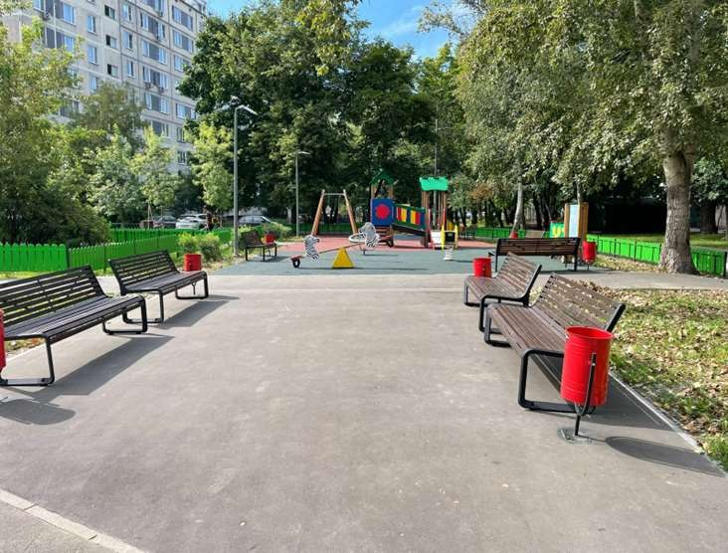

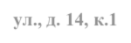
Молостовых ул., д. 14, к.1

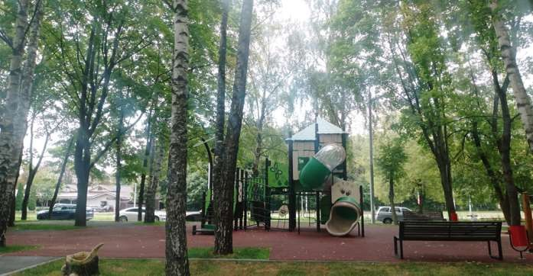
Свободный пр., д.5

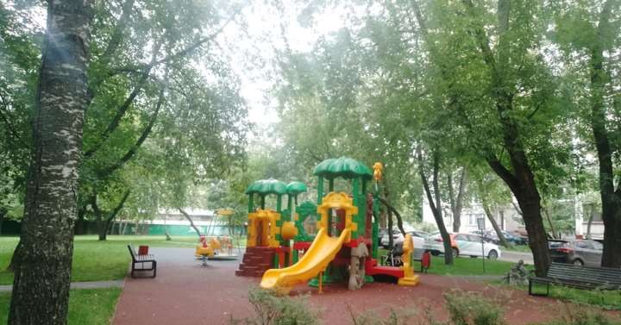
Саянская ул., д.6

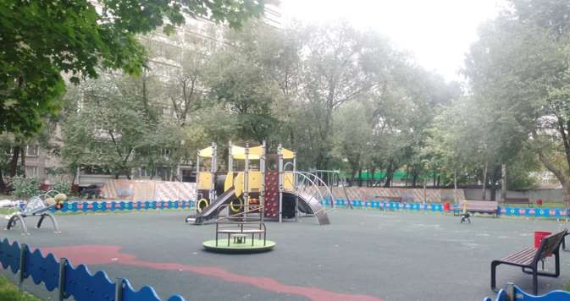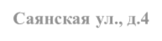
Саянская ул., д.4

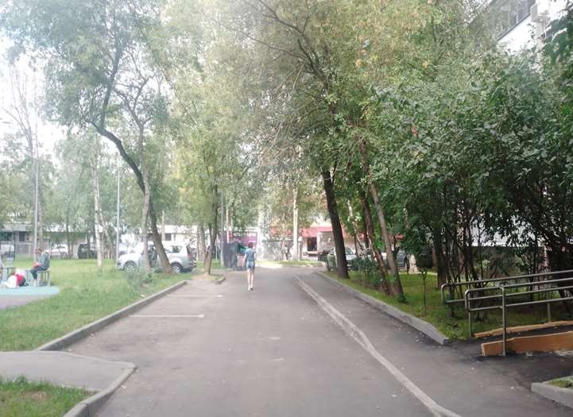
Саянская ул., д.10

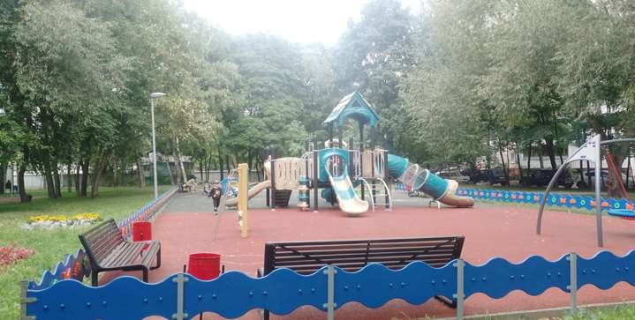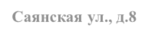
Саянская ул., д.8

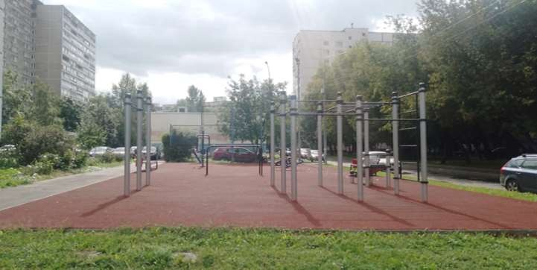

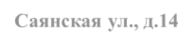
Саянская ул., д.14

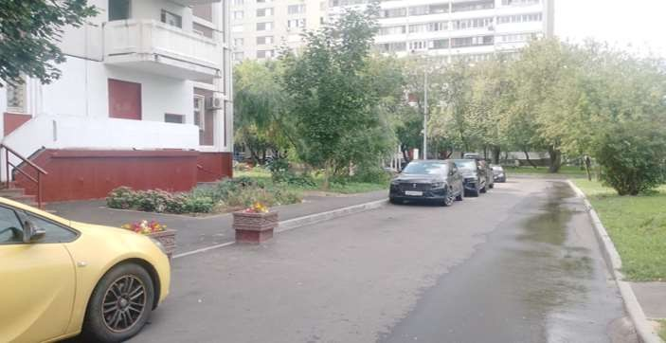

В 2023 году выполнялось благоустройство знаковых объектов - тропиночная сеть у МКАД:

  - устройство новых пешеходных дорожек;
  - обустройство площадок для выгула собак с новым оборудованием;
  - устройство нового освещения;
  - 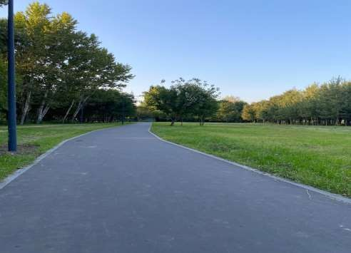установка видеонаблюдения.

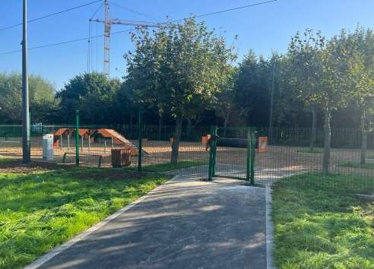

Ремонт асфальтобетонного покрытия

В 2023 г. на территории района выполнены работы по текущему ремонту асфальтобетонного
покрытия в объеме 18 809 кв.м.
Выполнены работы по ремонту асфальтобетонного покрытия "Большими картами"
на 8 дворовых территориях по следующим адресам:
    - ш. Энтузиастов д.53;
    - Челябинская ул., д.21;
    - Сталеваров ул.8/22, к.1;
    - Сталеваров ул., д.8/22, к.2,3;
    - Сталеваров ул., д.8/22, к.4;
    - Молостовых ул., д.3, корп.1;
    - Молостовых ул., д.5.
    - Молостовых ул. д.2, к.2

Озеленение территории

В 2023 г. ГБУ «Жилищник Ивановского района» проведены работы:
- вырубка аварийных деревьев – 106 шт.;
- вырубка сухостойных деревьев – 146 шт.;
- омолаживающая обрезка деревьев – 100 шт.
В 2023 г. на дворовых территориях района Ивановское в рамках городской акции «Миллион деревьев» выполнена посадка деревьев – 177 шт. (липа)
На дворовых территориях и объектах 2-й категории объектов дорожного хозяйства района Ивановское в 2023 г. высажено 370 685 шт. цветочной рассады (виола и т.д.)

В зимний период 2023 г. на территории района функционировали объекты индустрии зимнего отдыха:

- 20 спортивных площадок;
- 5 ледяных горок;
- 2 снежных городка;
- 5 площадок WorkOut.

На территории района Ивановское города Москвы заливается 11 катков с естественным льдом общей
площадью 10 997 кв.м., а также работает 1 каток с искусственным льдом по адресу: Молостовых ул., д. 10В.

Каток с искусственным льдом по адресу: ул. Молостовых, д.10В

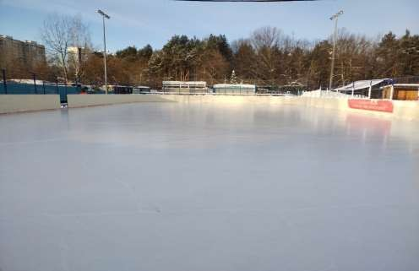
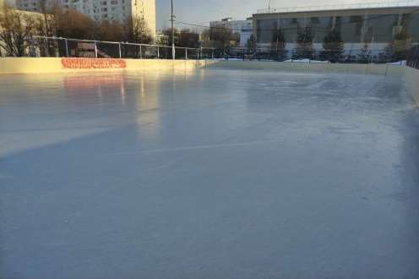

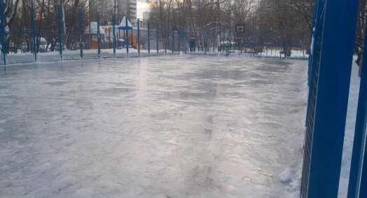Катки с естественным льдом по адресам: ул.Чечулина, д.10 и М.Купавенский пр., д.3

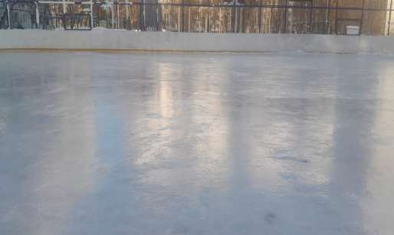

РЕМОНТ ПОДЪЕЗДОВ В 2023 г.

В 2023 г. выполнены работы по ремонту 63 подъездов (22 многоквартирных дома) за счет средств, полученных на содержание и ремонт общего имущества каждого
многоквартирного дома (в рамках ставки планово-нормативного расхода). Общая площадь по ремонту подъездов составила 169 114 кв.м.
Состав и виды работ, проводимые при приведении в порядок подъездов многоквартирных домов, определены постановлением Правительства Москвы от 24.04.2007г.
№299-ПП «О мерах по приведению системы управления многоквартирными домами в городе
Москве в соответствии с Жилищным кодексом».

Виды работ по ремонту подъездов, которые были выполнены в 2023 г.:

Вид работ | Объемы выполняемых  работ (с привязкой к месту  их проведения)
1. Входная группа:
- ремонт ступеней крыльца и входных площадок; | 221,3 кв.м.
- ремонт и окраска фасадными красителями наружных стен при входе в подъезд; | 1 611,4 кв.м.
- ремонт и окраска плит козырьков с обязательным восстановлением гидроизоляционного покрытия; | 1 212,4 кв.м.
- ремонт входных металлических дверей (утепление, уплотнение по периметру, защита от коррозии  окрасочным слоем, оборудование доводчиками и надежными запирающими устройствами); | 518,6 кв.м.
- наличие доски объявлений при входе в подъезд. | 30,9 шт.
2. Конструктивные элементы лестничных клеток:
- ремонт неудовлетворительного кровельного покрытия над подъездом перед началом ремонта в целях предотвращения протечек; | 40 кв.м.
- ремонт чердачных и подвальных дверей (окраска, наличие запирающих устройств, оснащение датчиками  контроля закрытия); | 271,4 кв.м.
- ремонт дверей тамбуров, переходных и незадымляемых лестниц (окраска, оборудование  самозакрывающимися устройствами); | 3 100,2 кв.м.
- восстановление лестничных и оконных ограждений, поручней; | 170,6 п.м.
- ремонт деревянных оконных рам на лестничных клетках (окраска со всех сторон, включая наружные части и торцы); | 913,8 кв.м.
- ремонт полов лестничных клеток и холлов (лифтовых и квартирных); | 304,2 кв.м.
- ремонт и окраска стен, потолков, нижних плоскостей лестничных маршей с предварительно  выполненными подготовительными работами; | 107 095,08 кв.м.
- нумерация этажей лестничных клеток. | №№ этажей

Продолжение

Вид работ | Объемы выполняемых работ (с привязкой к месту их проведения)
3. Оборудование подъездов.
- приведение электропроводки в работоспособное состояние; оборудование подъездов светильниками с  энергосберегающими лампами; | 560 шт.
- приведение отопительных приборов и трубопроводов, расположенных на лестничных клетках, в исправное  состояние для обеспечения нормативного температурного режима, окраска масляным составом; | 701 кв.м.
- укомплектование шкафов пожаротушения противопожарным инвентарем; | 206 шт.
- ремонт и обеспечение запирающими устройствами расположенных в лестничных клетках шкафов с  электрощитками и электроизмерительными приборами; | 1 196 шт.
- ремонт и окраска стволов и приемных клапанов мусоропровода; | 3 106,2 кв.м.
- ремонт и окраска почтовых ящиков. | 4 760 шт.
4. Проведение мероприятий по приспособлению входных групп подъездов для использования их  гражданами маломобильных групп (при наличии технической возможности). | нет технической возможности
5. Приведение в порядок кабин лифтов. | 39 шт.

Адресный перечень подъездов, отремонтированных в 2023 г.:

№ п/п | Адрес | Кол-во  подъездов в  ремонте | Кол-во этажей | № подъездов в ремонте на 2023г. | Период проведения ремонта подъездов в 2023г.
1 | Молостовых ул., д. 14, корп. 1 | 6 | 9 | 1,2,3,4,5,6 | май-июнь 2023г.
2 | Напольный пр-д., д. 18 | 4 | 9 | 1,2,3,4 | июль-август 2023г.
3 | Саперный пр-д, д. 15 | 8 | 9 | 1,2,3,4,5,6,7,8 | июль-август 2023г.
4 | Саянская ул., д. 11, корп. 1 | 1 | 22 | 1 | май 2023г.
5 | ш. Энтузиастов, д. 94, корп. 2 | 2 | 9 | 1,2 | май 2023г.
6 | ш. Энтузиастов, д. 100, корп. 6 | 2 | 9 | 1,2 | август 2023г.
7 | Саянская ул., д. 15, корп. 1 | 1 | 14 | 1 | август 2023г.
8 | Молостовых ул., д. 6, корп. 1 | 4 | 9 | 1,2,3,4 | июнь 2023г.
9 | Сталеваров ул., д. 10, корп. 2 | 8 | 9 | 1,2,3,4,5,6,7,8 | август 2023г.
10 | Саянская ул., д. 6 | 2 | 16 | 1,2 | июнь 2023г.
11 | Саянская ул., д. 16, корп. 2 | 1 | 16 | 1 | июль 2023г.
12 | Молостовых ул., д. 19, корп. 3 | 4 | 9 | 1,2,3,4 | август 2023г.
13 | Сталеваров ул., д. 16 | 1 | 16 | 1 | август 2023г.
14 | Сталеваров ул., д. 20 | 1 | 16 | 1 | июль 2023г.

Продолжение

№ п/п | Адрес | Кол-во подъездов в ремонте | Кол-во этажей | № подъездов в ремонте на 2023г. | Период проведения ремонта подъездов в 2023г.
15 | Молостовых ул., д. 13, корп. 4 | 4 | 9 | 1,2,3,4 | сентябрь 2023г.
16 | Сталеваров ул., д. 22, корп. 2 | 5 | 9 | 1,2,3,4,5 | сентябрь 2023г.
17 | М. Купавенский пр., д. 5, корп. 1 | 2 | 9 | 1,2 | август 2023г.
18 | Челябинская ул., д. 4, корп. 1 | 1 | 14 | 1 | август 2023г.
19 | Челябинская ул., д. 11, корп. 3 | 2 | 16 | 1,2 | июль-август 2023г.
20 | Челябинская ул., д. 11, корп. 4 | 2 | 16 | 1,2 | июль 2023г.
21 | Челябинская ул., д. 22, корп. 1 | 1 | 14 | 1 | июль-август 2023г.
22 | Челябинская ул., д. 22, корп. 2 | 1 | 14 | 1 | июль 2023г.

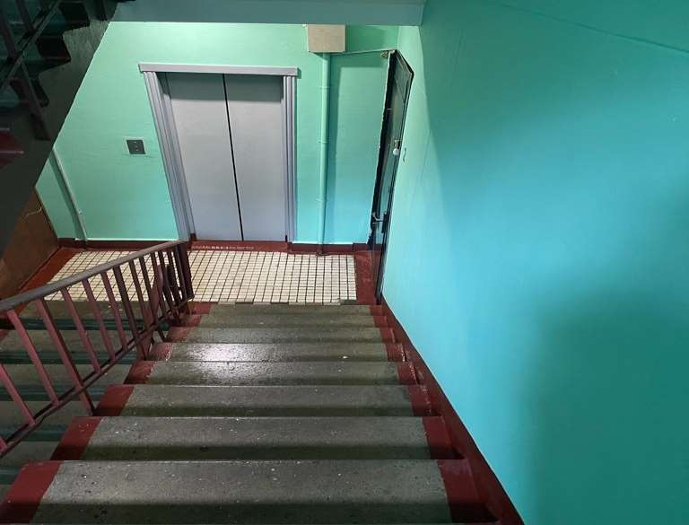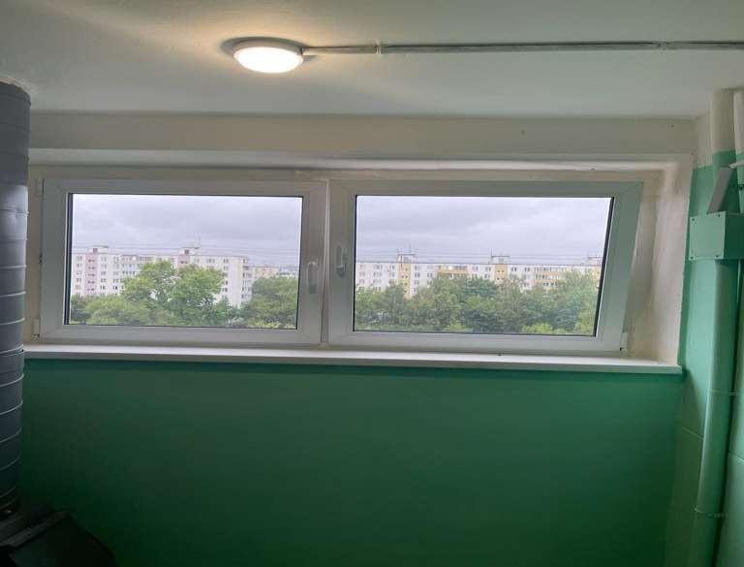

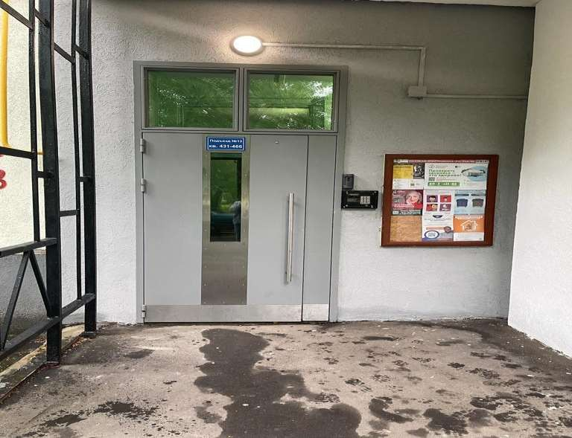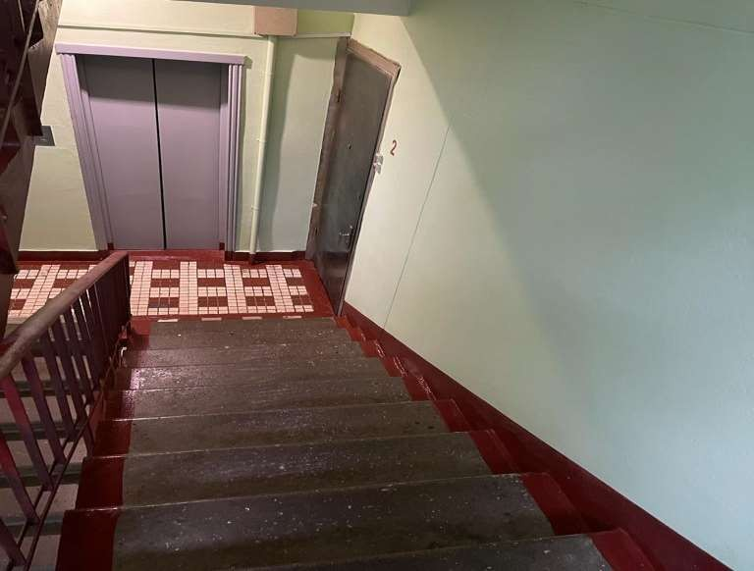

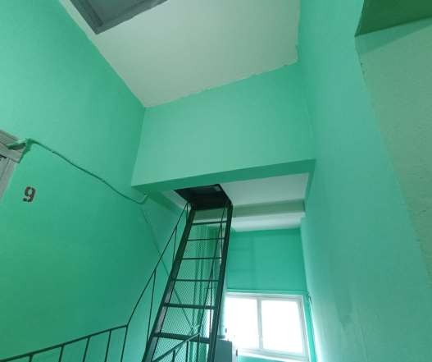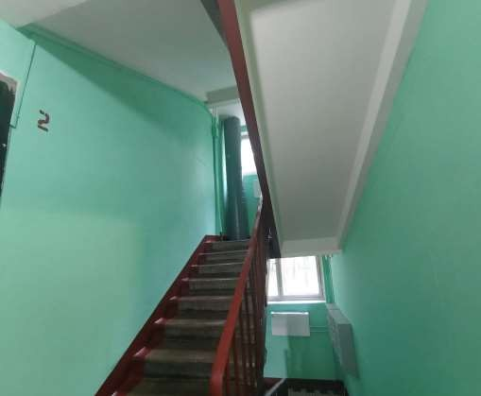

Для осуществления контроля за состоянием подвалов и чердаков подъездов
многоквартирных домов в 2023 г. проведены следующие работы:
  - все подъезды многоквартирных домов оборудованы запирающими устройствами;
  - двери технических помещений - подвалов, чердаков, - оснащены датчиками, передающими
сигнал на ОДС об открытии дверей.
В целях обеспечения антитеррористической защищенности и противопожарной безопасности жилых домов, сотрудниками ГБУ «Жилищник Ивановского района» совместно с ОМВД по району Ивановское проводятся регулярные проверки чердачных и подвальных помещений, электрощитовых жилых домов на предмет несанкционированного проживания в них людей, наличия посторонних предметов.

Подготовка к зиме жилищного фонда

Во исполнение распоряжения главы управы района Ивановское города Москвы от 08.04.2023 г. №01-09-23/23 «Об итогах работы жилищно-коммунального хозяйства района Ивановское в зимний период 2022-2023 гг. и задачах по подготовке к зиме 2023-2024 гг.» проведены комплексные работы по подготовке многоквартирных домов к отопительному сезону 2023-2024гг.
В результате проведенного обследования технического состояния многоквартирных домов и анализа аварийных ситуаций, заявок от населения в отопительный период 2022-2023 гг. определены виды и сроки работ по каждому многоквартирному дому.
Все работы выполнены в полном объеме в соответствии с графиком. Согласно актам готовности во всех многоквартирных домах системы отопления зданий приняты к эксплуатации в зимний период 2023-2024 гг. в установленные сроки.
В целях проведения работ по очистке кровель от снега и наледи созданы специализированные бригады, персонал обучен и укомплектован необходимым инвентарем и спецодеждой.
Всего укомплектовано 6 бригад общей численностью 24 человека.

Объем работ, выполненных при подготовке многоквартирных домов к
эксплуатации в осенне-зимний период 2023 -2024 гг.

№  п/п | Вид работ | Единица  измерения | Количество
1. | Промывка систем отопления | стр. | 47
2. | Гидравлические испытания систем отопления | стр. | 188
3. | Укомплектование элеваторных и тепловых узлов поверенными контрольно-измерительными  приборами | прибор | 661
4. | Восстановление тепловой изоляции на трубопроводах и расширительных баках | кв.м. | 4 630
5. | Ремонт и замена запорной арматуры | стр. | 188
6. | Текущий ремонт кровельного покрытия | кв.м. | 1 310
7. | Герметизация межпанельных швов | квартира | 191
8. | Восстановление чердачных слуховых окон | стр. | 28
9. | Восстановление жалюзийных решеток и сеток на продухах в подвалах | стр. | 110
10. | Прочистка и текущий ремонт дымоходов | стр. | 36
11. | Восстановление оконных и дверных заполнений | стр. | 136
12. | Приведение в порядок помещений чердаков и подвалов | стр. | 188
13. | Ремонт и установка пружин и доводчиков на входных дверях | стр. | 129
14. | Проверка технического состояния общедомового освещения и этажных щитков, проведение замеров сопротивления изоляции | стр. | 188

Отчет по пожарной безопасности ГБУ «Жилищник Ивановского района»

По сравнению с 2022 г. количество возгораний в жилых домах, находящихся в управлении ГБУ «Жилищник Ивановского района», снизилось на 45 %: в 2022 г. – 53 случая, в 2023 г. – 29 случаев, из них:

Возгорание в
жилых домах - 29

на лестничной клетке - 3
короткое
замыкание в
электропроводке - 4

в мусорокамере/
мусоропроводе - 1

в квартирах - 21

Для обеспечения пожарной безопасности жилых домов, находящихся в управлении
ГБУ «Жилищник Ивановского района», осуществляются следующие мероприятия:

Наименование мероприятий | Количество  с 01.01.23 г.  по 31.12.23г. | Срок  исполнения
Проведен инструктаж с жителями по пожарной безопасности | 871 квартира
Выданы предписания жителям по освобождению холлов, балконов, лоджий от сгораемого  материала и имущества граждан | 305 предписаний
Выданы предписания жителям о демонтаже самовольно установленных запирающих устройств на  дверях выхода на «черную» лестницу | 72 предписаний
Размещены на информационных досках памятки о соблюдении правил пожарной безопасности в  быту и правил поведения при возникновении чрезвычайных ситуаций | Размещено  2 790 памяток | постоянно
Размещены памятки на стволах мусоропровода и недопустимости бросать окурки в мусоропровод | Размещено  1 615 памяток | постоянно
Проведена работа по восстановлению инвентаря шкафов ПК внутреннего противопожарного  водопровода в домах повышенной этажности (рукава, стволы, маховики) | Всего: 3 403 шкафа | постоянно

Продолжение

Обеспечивается своевременная уборка подвалов, чердаков, мусорокамер, лестничных клеток от  сгораемого мусора и отходов. |  | постоянно
Проверяется и, при необходимости, восстанавливается освещение чердаков, подвалов, лестничных  клеток, холлов и коридоров. |  | постоянно
Производятся замеры сопротивления изоляции электросетей и токопотребителей в жилых домах. |  | Согласно графику
Продолжается разъяснительная работа со старшими по дому, подъездам и консьержами по вопросам обеспечения пожарной безопасности и о незамедлительном информировании ОМВД по району Ивановское о фактах наличия в доме жильцов, ведущих асоциальный образ жизни. |  | постоянно
Проведена комиссионная проверка работы систем ДУ и ППА домов повышенной этажности с  последующим устранением неисправностей. | 93 дома повышенной  этажности, 223 системы ДУ и ППА | ежемесячно
Установлен строгий контроль за вывозом мусора от населения. |  | постоянно
Ежедневно осуществляются противопожарные осмотры чердаков и подвалов жилых домов с целью  пресечения фактов проникновения в них посторонних лиц, акты предоставляются на ЕДДС района. | 183 дома  (в т.ч. ТСЖ/ЖСК района) | ежедневно
Проводятся мероприятия по очистке лифтовых шахт и лестничных клеток жилых домов от мусора и  легковоспламеняющихся материалов. |  | постоянно
Проводятся регламентные работы по осмотру и наладке электрооборудования электрощитовых и квартирных электрощитов жилых домов. |  | согласно графику

Отчет по выполненным мероприятиям по охране труда за 2023 год
В целях реализации соблюдения требований Трудового кодекса РФ от 30.12.2001г. №197-ФЗ (ред. от 19.12.2022г.), Закона г. Москвы от 12 марта 2008 г. № 11 «Об охране труда в городе Москве» и соответствующих распорядительных документов Правительства Москвы по охране труда, в ГБУ «Жилищник Ивановского района» за 2023 г. проведены следующие мероприятия:
- Приобретено спецодежды, спецобуви и других средств индивидуальной защиты на общую сумму
2 144 002,45 руб.
- Организовано и проведено обучение работников организации, привлекаемых к тушению
ландшафтных пожаров, по программе «Основы тушения ландшафтных пожаров» - 4 человека.
- Организовано и проведено обучение работников организации по программе «Пожарные
добровольных пожарных команд» - 10 человек.
- Обучены и переаттестованы по направлениям в лицензированных учебных центрах 25 чел. на
общую сумму 146 846,05 руб.

Капитальный ремонт многоквартирных домов
за счет средств Фонда капитального ремонта многоквартирных домов города Москвы
В рамках региональной программы, утвержденной Правительством Москвы от 29.12.2014 № 832-ПП, ГБУ «Жилищник Ивановского района» выполнены ремонтные работы на следующих домах :

ул. Сталеваров 32

№ПКР-009373-22 от 13.07.22
- ХВС (стояки)
- ГВС (стояки)
- ЦО (стояки)
- электрика
- кровля

ИТОГО на сумму: 20 569 587, 43 руб.
ул. Сталеваров, д.24

№ПКР-009372-22 от 13.07.22
- ХВС (стояки)
- ГВС (стояки)
- ЦО (магистрали)
- ХВС (магистрали)
- ГВС (магистрали)

ИТОГО на сумму: 7 586 513, 69 руб.

Продолжение
ул. Сталеваров, д.14, к.1

№ ПКР-009372-22 от 13.07.22
- ХВС (стояки)
- ГВС (стояки)
ИТОГО на сумму: 13 302 091, 85 руб.
ул. Сталеваров, д.14, к.2

№ ПКР-009448-22 от 13.07.22
- ХВС (стояки)
- ГВС (стояки)
ИТОГО на сумму: 11 831 485, 22 руб.

ул.Сталеваров, д.10, к.1

№ ПКР-009373-22 от 13.07.22
- Кровля
ИТОГО на сумму: 8 441 320, 04 руб.
ул.Молостовых, д.8, к.3

№ ПКР-009417-22 от 13.07.22
- Фасад
ИТОГО на сумму: 10 295 092, 70 руб.

ул. Саянская, д.3, к.1

№ ПКР-009435-22 от 13.07.22
- Пожарный водопровод
ИТОГО на сумму: 3 573 690, 40 руб.
ул. Б.Купавенский проезд, д.12

№ПКР-009452-22 от 13.07.22
- Фасад
ИТОГО на сумму: 9 102 044, 75 руб.

Капитальный ремонт многоквартирных домов
за счет средств Фонда капитального ремонта многоквартирных

домов города Москвы

В рамках региональной программы, утвержденной Правительством Москвы от 29.12.2014 № 832-ПП, ГБУ «Жилищник Ивановского района» согласно договору с Фондом капитального ремонта многоквартирных домов города Москвы (ФКР Москвы) № ПКР-009373-22 от 13.07.22 в 2023 году выполнен капитальный ремонт многоквартирного дома по адресу: ул. Сталеваров дом 32.

№ | Выполненные работы в 2023 г. (5 систем) | Стоимость выполненных  работ, руб. (с НДС)
1 | Ремонт внутридомовых инженерных систем холодного водоснабжения  (стояки) | 2 529 705,02
2 | Ремонт внутридомовых инженерных систем горячего водоснабжения  (стояки) | 3 651 058,90
3 | Ремонт внутридомовых инженерных систем теплоснабжения (стояки) | 6 361 473,48
4 | Ремонт внутридомовых систем электроснабжения | 4 991 041,92
5 | Ремонт кровли | 3 036 308,11

Продолжение

В рамках региональной программы, утвержденной Правительством Москвы от 29.12.2014 № 832-ПП, ГБУ
«Жилищник Ивановского района» согласно договору с Фондом капитального ремонта многоквартирных домов города Москвы (ФКР Москвы) № ПКР-009372-22 от 13.07.22 в 2023 году выполнен капитальный ремонт многоквартирного дома по адресу: ул. Сталеваров, д. 24.

№ | Выполненные работы в 2023 г. (5 систем) | Стоимость выполненных  работ, руб. (с НДС)
1 | Ремонт внутридомовых инженерных систем холодного водоснабжения (стояки) | 2 217 435,94
2 | Ремонт внутридомовых инженерных систем горячего водоснабжения (стояки) | 2 873 787,26
3 | Ремонт внутридомовых инженерных систем теплоснабжения (магистрали) | 1 261 135,01
4 | Ремонт внутридомовых инженерных систем холодного водоснабжения  (магистрали) | 489 734,48
5 | Ремонт внутридомовых инженерных систем горячего водоснабжения (магистрали) | 744 421,00

Продолжение

В рамках региональной программы, утвержденной Правительством Москвы от 29.12.2014 № 832-ПП, ГБУ «Жилищник Ивановского района» согласно договору с Фондом капитального ремонта многоквартирных домов города Москвы (ФКР Москвы) № ПКР-009448-22 от 13.07.22 в 2023 году выполнен капитальный ремонт многоквартирного дома по адресу: ул. Сталеваров 14 корп. 1

№ | Выполненные работы в 2023 г. (3 системы) | Стоимость выполненных работ, руб. (с НДС)
1 | Ремонт внутридомовых инженерных систем холодного водоснабжения (стояки) | 1 855 879,64
2 | Ремонт внутридомовых инженерных систем горячего водоснабжения  (стояки) | 3 167 377,78
3 | Ремонт внутридомовых инженерных систем теплоснабжения (стояки ) | 8 278 834,43

Продолжение

В рамках региональной программы, утвержденной Правительством Москвы от 29.12.2014 № 832-ПП, ГБУ
«Жилищник Ивановского района» согласно договору с Фондом капитального ремонта многоквартирных домов города Москвы (ФКР Москвы) № ПКР-009448-22 от 13.07.22 в 2023 году выполнен капитальный ремонт многоквартирного дома по адресу: ул. Сталеваров 14 корп. 2

№ | Выполненные работы в 2023 г. (3 системы) | Стоимость выполненных  работ,руб. (с НДС)
1 | Ремонт внутридомовых инженерных систем холодного водоснабжения (стояки) | 2 043 840,67
2 | Ремонт внутридомовых инженерных систем горячего водоснабжения (стояки) | 3 167 130,55
3 | Ремонт внутридомовых инженерных систем теплоснабжения (стояки ) | 6 620 514,00

Продолжение

В рамках региональной программы, утвержденной Правительством Москвы от 29.12.2014 № 832-ПП, ГБУ
«Жилищник Ивановского района» согласно договору с Фондом капитального ремонта многоквартирных домов города Москвы (ФКР Москвы) № КР-007080-22 от 15.07.22 в 2023 году выполнен капитальный ремонт многоквартирного дома по адресу: ул. Сталеваров 10 корп.1

№ | Выполненные работы в 2023 г. (1 система) | Стоимость выполненных работ, руб. (с НДС)
1 | Ремонт кровли | 8 441 320,04

Продолжение

В рамках региональной программы, утвержденной Правительством Москвы от 29.12.2014 № 832-ПП, ГБУ
«Жилищник Ивановского района» согласно договору с Фондом капитального ремонта многоквартирных домов города Москвы (ФКР Москвы) № ПКР-009435-22 от 13.07.22 в 2022 году выполнен капитальный ремонт многоквартирного дома по адресу: ул. Саянская 3 корп.1

№ | Выполненные работы в 2023г. (1 система) | Стоимость выполненных  работ, руб. (с НДС)
1 | Ремонт внутридомовых инженерных систем пожарного водопровода | 3 573 690,40

Продолжение

В рамках региональной программы, утвержденной Правительством Москвы от 29.12.2014 № 832-ПП, ГБУ
«Жилищник Ивановского района» согласно договору с Фондом капитального ремонта многоквартирных домов города Москвы (ФКР Москвы) № ПКР-009417-22 от 13.07.22 в 2023 году выполнен капитальный ремонт многоквартирного дома по адресу: ул. Молостовых 8 корп.3

№ | Выполненные работы в 2023г. (1 система) | Стоимость выполненных  работ, руб. (с НДС)
1 | Ремонт Фасада | 10 295 092,70

Продолжение

В рамках региональной программы, утвержденной Правительством Москвы от 29.12.2014 № 832-ПП, ГБУ
«Жилищник Ивановского района» согласно договору с Фондом капитального ремонта многоквартирных домов города Москвы (ФКР Москвы) № ПКР-009452-22 от 13.07.22 в 2023 году выполнен капитальный ремонт многоквартирного дома по адресу: ул. Б. Купавенский проезд дом 12.

№ | Выполненные работы в 2023г. (1 система) | Стоимость выполненных  работ, руб.( с НДС)
1 | Ремонт Фасада | 9 102 044,75

Капитальный ремонт фасада многоквартирного дома
за счет средств Фонда капитального ремонта многоквартирных домов города Москвы
ул. Молостовых 8 корп.3
До ремонта После ремонта

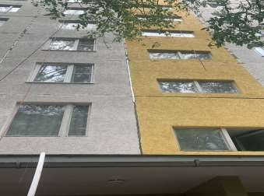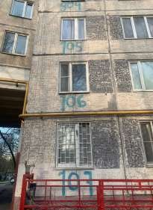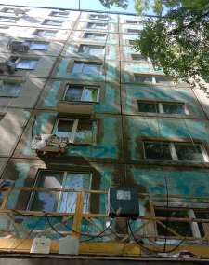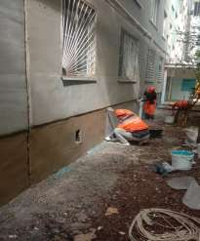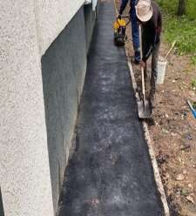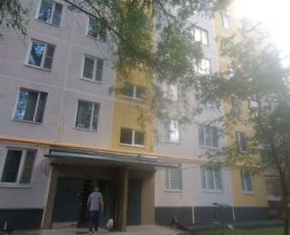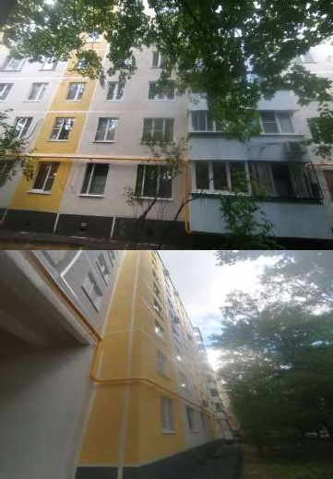

Капитальный ремонт фасада многоквартирного дома
за счет средств Фонда капитального ремонта многоквартирных домов города Москвы
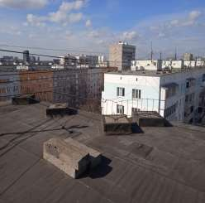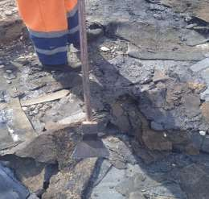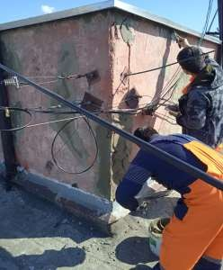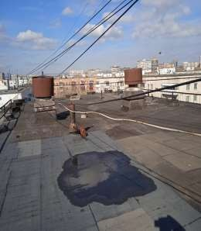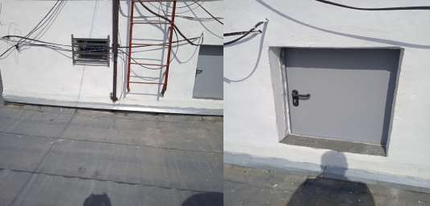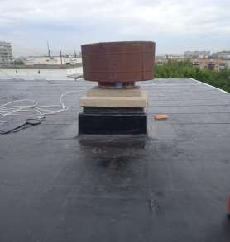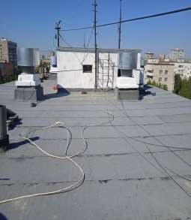Ул. Сталеваров дом.32

Претензионно-исковая работа за 2023 год по погашению образовавшейся
задолженности за оказанные жилищно- коммунальные услуги

▶ на 01.01.2023г. задолженность жителей за жилищно-коммунальные услуги составила 89,22 млн. руб. по 2223
финансово - лицевым счетам 171;
▶ на 01.01.2024г. задолженность жителей за жилищно-коммунальные услуги составила 92,02 млн. руб. по 2228
финансово - лицевым счетам.
Прирост задолженности обусловлен: задолженность по новостройкам - Зеленый пр-т, д.93А, Зеленый пр-т ,
д.97А, введенных в эксплуатацию рамках реализации Программы реновации жилищного фонда в городе Москве, - за нераспределенные жилые помещения ДГИ, по которым ДГИ не возмещены расходы по содержанию и текущему ремонту и отоплению (взыскивается с ДГИ в судебном порядке).
Значительную часть должников в районе составляют «злостные» неплательщики, имеющие задолженность свыше
100 тыс. руб. Задолженность указанной категории на: 01.01.2023г. – 42,65 млн.руб. (265 ФЛС),
01.01.2024г. – 46,55 млн.руб. (271 ФЛС).

В целях повышения собираемости платежей населения за оказанные жилищно-коммунальные услуги, а также повышения уровня платежной дисциплины жителей ГБУ «Жилищник Ивановского района» обеспечивается комплекс мероприятий:

▶ ежемесячное размещение на информационных стендах подъездов многоквартирных домов объявлений о произведенной доставке в почтовые ящики текущих и долговых платежных документов;
▶ информирование потребителей об обязанности, установленной ЖК РФ, своевременно и
полностью вносить плату за жилищно-коммунальными услуги;
▶ досудебная работа в отношении потребителей, не обеспечивших оплату коммунальных услуг, путем размещения на информационных стендах МКД (регулярно обновляется) информации о квартирах, по которым имеется задолженность за ЖКУ, рассылки уведомлений должникам за ЖКУ, размещение на сайте учреждения информации о должниках, обзвона/автодозвона и обхода сотрудниками учреждения должников, с целью вручения уведомлений и информирования об
имеющейся задолженности, возможности заключения соглашений о реструктуризации задолженности, обеспечен ежедневный прием населения по вопросам задолженности и автодозвон.

Осуществляется подача исковых заявлений в районный суд и заявлений о выдаче судебных приказов в
Мировой суд о взыскании задолженности за жилищно-коммунальные услуги.
В 2023 году подано 1 897 шт. на сумму 59,46 млн. руб.
Передано на принудительное взыскание в ФССП, а также иные кредитные организации, -
1482 исполнительных документа на сумму 41,06 млн. руб.

В целях взыскания задолженности совместно с ССП в 2023г. проведено:
▶ 45 рейдов по адресам должников;
▶ арестовано 194 счетов;
▶ взыскано в принудительном порядке – 8,15 млн.руб. по 147 неплательщикам.

Согласно ст.153-155 ЖК РФ граждане обязаны своевременно и полностью вносить плату за содержание жилого помещения, плату за коммунальные услуги и взнос на капитальный ремонт до 10 числа месяца, следующего за расчетным.
Согласно действующему законодательству в случае неоплаты ежемесячных платежей за жилищно- коммунальные услуги к сумме задолженности добавляются пени, а управляющая организация вправе ограничить или приостановить предоставление коммунальных услуг должнику.
С 01.10.2022г. в городе Москва прекращено начисление в Единых платежных документах пени за просрочку платежей в связи с Указом Президента РФ от 21.09.2022 N 647 «Об объявлении частичной мобилизации в Российской Федерации».

Обращения граждан в 2023 году

Рассмотрено
4786
документооборота, из них:

обращений, поступивших по системе Электронного

- решено положительно – 27%
- разъяснено – 73%

Решено положительно Разъяснено
27%
73%

Личный прием граждан в 2023 году:

В соответствии с графиком, руководителем учреждения (совместно с должностными лицами) принято на личном приеме 115 человек, из них:
  - оплата ЖКУ, задолженность – 18;
  - благоустройство придомовой территории – 13;
  - уборка территории – 14;
  - содержание и ремонт подъездов -15;
  - протечки – 17;
  - герметизация межпанельных швов - 5;
  - отопление, ГВС – 12;
  - капитальный ремонт – 4;
  - другое – 17.

Оплата ЖКУ, задолженность Благоустройство придомовой территории
Уборка территории Содержание и ремонт подъезда
Протечки Герметизация межпанельных швов
Отопление, ГВС Капитальный ремонт Другое

ОБРАЩЕНИЯ, ПОСТУПИВШИЕ НА ПОРТАЛ «НАШ ГОРОД» ЗА 2023 г.

Вкладка «Дворы» | 6 761
Вкладка «Дома» | 4 430
Вкладка «Дороги» | 898
Вкладка «Городские объекты» | 1
Вкладка «Транспорт» | 110
Вкладка «Парки» | 318
Вкладка «Учреждения» | 9
Вкладка «Стройка» | 6
Всего: | 12 533
Количество повторных обращений | 1 093

Спасибо за внимание!

